TERM OF REFERENCE (TOR)
ANGGARAN TAHUN : 2011-2013

1. Program Kebijakan | : | Program Hibah Kompetisi Berbasis Institusi Tema C
2. Kategori Program Utama | : | PENGEMBANGAN PARIWISATA MINAT KHUSUS (SPECIAL INTEREST TOURISM)
3. Kegiatan | : | Pengembangan Agrowisata budidaya/ penanaman Stevia Rebaudiana
4. Pendanaan | : | 1. Dikti Rp. 258.300.000  2. UNS Rp. -  3. Pemkab Rp. -.......................  Total Rp. 258.300.000
5. Latar Belakang Masalah
Daun stevia yang mempunyai nama ilmiah Stevia rebaudiana adalah salah satu pemanis alami yang sehat. Dianjurkan digunakan karena kadar kalorinya sangat rendah.
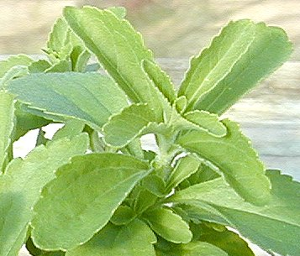
Stevia Rebaudiana

Banyak perusahaan Jely dan minuman di Amerika dan Singapura yang mengalami kesulitan stok bahan baku (stevia) yang terbatas. Pemasaran. Melalui www.javaagro.com telah menemukan mitra startegis atau buyer dari Singapura.
6. Rasional
Kecocokan lahan di Kec. Ngargoyoso ketinggian 1300 m untuk menanam Stevia Rebaudiana merupakan solusi untuk pemenuhan kebutuhan pasar ekspor. Didukung pula oleh permintaan pasar eksport yang tinggi ke Singapura dan Amerika. Saat ini melalui portal www.javaagro.com telah melakukan eksport ke Singapura.

7. Tujuan Kegiatan
- membuat rantai suply bahan baku dengan budidaya tanaman stevia dengan penerapan teknologi pupuk yang tepat
- rekayasa market dan memperluas pangsa pasar untuk Stevia Rebaudiana melalui market virtual www.javaagro.com
- memberikan pendapatan tambahan yang akan meningkatkan perekonomian petani di desa Segoro Gunung Kec Ngargoyoso Karanganyar (lokasi lahan penanaman Stevia rebaudiana)

8. Mekanisme dan Rancangan Lokasi Karanganyar Kec Ngargoyoso
Terwujudnya tujuan tersebut di atas dapat diperoleh dengan mengadakan tahapan-tahapan sebagai berikut :
- Pembukaan lahan untuk penanaman stevia rebaudiana
- Pembelian benih, pemeliharaan atau pembesaran stevia
- Pemasaran hasil panen melalui portal www.javaagro.com

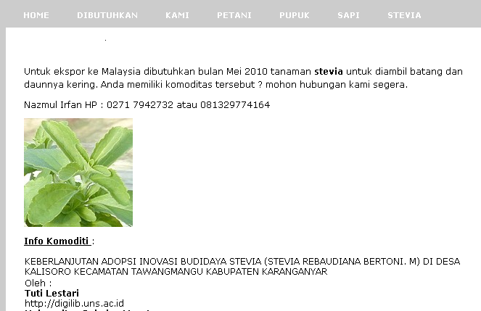

9. Jadwal Pelaksanaan

Rencana Aktivitas 2 tahun | Tahun 1 |  |  |  | Tahun 2 |  |  |  | Tahun 3
Rencana Aktivitas 2 tahun | Q1 | Q2 | Q3 | Q4 | Q1 | Q2 | Q3 | Q4 | Q1 | Q2 | Q3 | Q4
Pembukaan lahan

Pembelian bibit
Pemeliharaan atau pembesaran stevia
Pemasaran hasil panen melalui portal www.javaagro.com

10. Sumber Dana
No | Uraian | Volume | Harga Satuan | Jumlah
1 | Pembukaan lahan | 3 | 60,000,000 | 180,000,000
2 | Pembelian benih | Paket/th | 57,500,000 | 172,500,000
3 | Honor Konsultan : stevia & market | paket x 3 tahun | 4,800,000 | 14,400,000
4 | Pupuk | 1 paket x 3 tahun | 5,000,000 | 15,000,000
5 | Transport | Paket/bln x 3 tahun | 1,000,000 | 3,000,000
6 | Communication | pkt/bln | 300,000 | 600,000
7 | Dokumentasi | paket/thn | 500,000 | 1,500,000
TOTAL |  |  |  | 258,300,000

11. Indikator Kerja

Indikator kinerja | Nilai baseline dan target
Indikator kinerja | Baseline | 2011 | 2012 | 2013
Kolam Ikan sidat | 0 | 1 | 2 | 3
Kenaikan Income pengelola | 0 | 49,8jt | 199,5jt | 399 jt

12. Keberlanjutan
Program ini akan berjalan dengan baik :
- Market ekspor telah terjalin dengan buyer dari singapura
- Tenanga Ahli dari Prodi Biologi MIPA UNS sebagai peneliti stevia

13. Penanggung Jawab dan personil : Triwik Jatu Parmaningsih, S.Si

